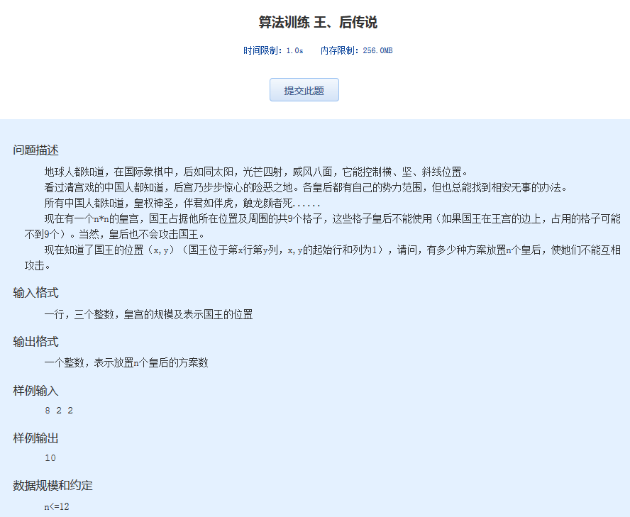
算法训练 王、后传说
时间限制：1.0s 内存限制：256.0MB

问题描述
地球人都知道，在国际象棋中，后如同太阳，光芒四射，威风八面，它能控制横、坚、斜线位置。
看过清宫戏的中国人都知道，后宫乃步步惊心的险恶之地。各皇后都有自己的势力范围，但也总能找到相安无事的办法。
所有中国人都知道，皇权神圣，伴君如伴虎，触龙颜者死......
现在有一个n*n的皇宫，国王占据他所在位置及周围的共9个格子，这些格子皇后不能使用（如果国王在王宫的边上，占用的格子可能不到9个）。当然，皇后也不会攻击国王。
现在知道了国王的位置（x,y）（国王位于第x行第y列，x,y的起始行和列为1），请问，有多少种方案放置n个皇后，使她们不能互相攻击。
输入格式
一行，三个整数，皇宫的规模及表示国王的位置
输出格式
一个整数，表示放置n个皇后的方案数
样例输入
8 2 2
样例输出
10
数据规模和约定
n<=12

